UNIVERSITATEA SAPIENTIA DIN CLUJ-NAPOCA
FACULTATEA DE ȘTIINȚE TEHNICE ȘI UMANISTE,
TÎRGU-MUREȘ
SPECIALIZAREA CALCULATOARE

Sistem cadru pe Android pentru educarea copiilor dislexici

Proiect DE DIplomă

Coordonator ştiințific: Absolvent:
Dr. Vajda Tamás Gagyi Zalán-Robert

2018

UNIVERSITATEA “SAPIENTIA” din CLUJ-NAPOCA Viza facultății:
Facultatea de Științe Tehnice și Umaniste din Târgu Mureș
Specializarea: Calculatoare
LUCRARE DE DIPLOMĂ
Coordonator științific:  ș.l. dr. ing. Vajda Tamás |  | Candidat: Gagyi Zalán-Robert  Anul absolvirii: 2018
a) Tema lucrãrii de licențã:
SISTEM CADRU PE ANDROID PENTRU EDUCAREA COPIILOR DISLEXICI

b) Problemele principale tratate:
- Studiu bibliografic privind jocurile educative
- Studiu bibliografic privind educația copiilor dislexici
- Realizarea unui sistem cadru pe android pentru jocuri educative

c) Desene obligatorii:
- Schema bloc al aplicației
- Diagrame UML privind software-ul realizat.

d) Softuri obligatorii:
- Sistem cadru pe Android pentru educarea copiilor dislexici

e) Bibliografia recomandată:
[1] http://varazsbetu.hu/beszelgessunk/szovirag/index.php
[2] http://varazsbetu.hu/cikk/bettev.htm

f) Termene obligatorii de consultații: săptămânal
g) Locul și durata practicii: Universitatea Sapientia,
Facultatea de Științe Tehnice și Umaniste din Târgu Mureș
Primit tema la data de: 31.03.2017
Termen de predare: 27.06.2018
Semnătura Director Departament  Semnătura responsabilului  programului de studiu | Semnătura coordonatorului  Semnătura candidatului

Declaraţie

Subsemnata/ul ............................................................., absolvent(ă) al/a specializării …………………………………………………………., promoţia………… cunoscând prevederile Legii Educaţiei Naţionale 1/2011 şi a Codului de etică şi deontologie profesională a Universităţii Sapientia cu privire la furt intelectual declar pe propria răspundere că prezenta lucrare de licenţă/proiect de diplomă se bazează pe activitatea personală, cercetarea/proiectarea este efectuată de mine, informaţiile şi datele preluate din literatura de specialitate sunt citate în mod corespunzător.

Localitatea,
Data: Absolvent
Semnătura………………………

Declaraţie

Subsemnata/Subsemnatul .................................................., funcţia…………………….,
titlul ştiinţific………………… declar pe propria răspundere că absolventa/absolventul …………………………………......……………… de la specializarea …………………………………………………................. a întocmit prezenta lucrare sub îndrumarea mea.
Forma finală a lucrării a fost verificată de mine şi aceasta corespunde cerinţelor de formă şi conţinut precizate în Metodologia proprie de organizare a examenului de finalizare a studiilor (examen de licenţă/diplomă şi disertaţie) în cadrul Universităţii Sapientia din Cluj-Napoca. Lucrarea/proiectul corespunde şi cerinţelor impuse de Legea Educaţiei Naţionale 1/2011 cu modificări ulterioare, Codului de etică şi deontologie profesională a Universităţii Sapientia referitoare la furt intelectual.
Sunt de acord cu susţinerea lucrării în faţa comisiei de examen de licenţă/diplomă.

Localitatea,
Data: Semnătura îndrumătorului,

Sistem cadru pe Android pentru educarea copiilor dislexici

Extras

Unul dintre cele mai mari avantaje ale erei moderne este că dispozitivele noastre inteligente sunt acum complet portabile. S-ar putea de asemenea spune că unii oameni nu ar putea trăi fără dispozitivele lor inteligente. Există mai multe avantaje și dezavantaje ale acestui lucru și voi folosi unul dintre avantaje in disertația mea, faptul că aproape toată lumea va avea acces la ceea ce am realizat. Ca rezultat al muncii mele, sistemul ajută copiii cu dislexie. De asemenea, creează o relație strânsă între copil, părinte și tutore. Am proiectat sistemul meu pentru dispozitive mobile (telefoane mobile și tablete) pentru al face accesibil cât mai multor persoane.
Tema disertației mele este un sistem cadru, care oferă oportunități educaționale copiilor cu dislexie. În timpul planificării, trebuia să iau în considerare mai multe aspecte. Principalul punct a fost că interfața trebuie să fie ușor de folosit pentru toată lumea. Se poate folosi ca și copil, tutore și părinte, așa că am proiectat o interfață standardizată și simplă. Un alt aspect foarte important a fost capacitatea de a se extinde. Sistemul poate folosi propriile mele jocuri și orice altă aplicație, care rulează pe dispozitivul mobil. Am făcut posibil ca acești copii care suferă de această boală să fie capabili să fie învățați cu ușurință, astfel încât nu numai tutori să poată monitoriza dezvoltarea copilului, dar și părinții.

Cuvinte cheie: Dislexie, Android , Jocuri , Sistem Cadru

SAPIENTIA ERDÉLYI MAGYAR TUDOMÁNYEGYETEM

MAROSVÁSÁRHELYI KAR
SZÁMÍTÁSTECHNIKA SZAK

Android keretrendszer a diszlexiás gyermekek oktatásához

DIPLOMADOLGOZAT

Témavezető: Végzős hallgató:
Dr. Vajda Tamás Gagyi Zalán-Robert

2018

Kivonat

A modern korszakunk egyik legnagyobb előnye, hogy az okos készülékeink már teljesen hordozhatóak. Azt is el lehetne mondani, hogy egyesek már élni sem tudnának az okos készülékeik nélkül. Ennek számos előnye és hátránya is van egyben, a dolgozatomban az egyik előnyét fogom felhasználni, és pedig azt, hogy majdnem mindenki számára elérhető legyen az, amit megvalósítottam. A dolgozatom, témájából fakadóan, egy olyan rendszert hoztam létre ami segítségül szolgál a Diszlexia betegségben szenvedő gyermekek számára. Ugyanakkor szoros kapcsolatot létesít a gyermek, szülő és oktató között. A rendszert mobil eszközökre terveztem (mobiltelefonok, illetve táblagépek) annak érdekében, hogy minél több ember számára elérhető legyen.
A dolgozatom témája egy olyan keretrendszer kialakítása, amely Diszlexiás gyerekeknek nyújt tanulási lehetőségeket. A tervezés során több szempontot figyelembe kellett vennem. A legfőbb pontok azok voltak, hogy a felület nagyon egyszerű legyen mindenki számára. Kell tudja használni egy gyerek, egy oktató, és egy szülő is, ezért egy egységesített egyszerű felületet terveztem. Egy másik nagyon fontos szempont a bővíthetőség volt. Nem csak a saját fejlesztésű játékokat, illetve feladatokat lehet a rendszeren belül használni, hanem bármely alkalmazást, amely a mobil készüléken fut. Lehetőséget teremtettem, hogy könnyen lehessen kezelni e betegségben szenvedő gyerekeket, úgy, hogy nem csak az oktatók figyelhetik a gyermek fejlődését, hanem a szülők is.

Kulcsszavak: Diszlexia, Android , Játékok , Keretrendszer

Abstract

One of the biggest advantages of our modern era is that our smart devices are now fully portable. It could also be said that some people could not live without their smart devices. There are several advantages and disadvantages of this, and I will use one of the benefits in my dissertation, that almost everyone will have access to what I have accomplished. As a result of my work, the system helps children with dyslexia. It also creates a close relationship between the child, parent and teacher. I designed my system for mobile devices (mobile phones and tablets) to make it accessible to as many people as possible.
The theme of my dissertation is a framework that provides educational opportunities for children with dyslexia. During the planning, I had to consider several aspects. The main point was that the interface has to be easy to use for everyone. You can use it as kid, a tutor, and a parent, so I designed a standardized and simple interface. Another very important aspect was the ability to expand. The system can use my own games, and any application running on the mobile device. I have made it possible for children with this illness to be able to handle it easily, so that not only the tutors can monitor the child's development, but also the parents.

Keywords: Dyslexia, Android , Games , Framework

Tartalomjegyzék

Ábrák jegyzéke 10
Táblázatok jegyzéke 11
1. Bevezető 12
2. Elméleti megalapozás és bibliográfiai tanulmány 13
2.1 Téma megközelítései 13
3. A rendszer specifikációi és architektúrája 17
3.1. Funkcionális követelmények 17
4. A részletes tervezés 26
4.1. Osztályok 26
4.2. Minta játékok 37
4.2.1. Formakövető játék 37
4.2.2. Betűfelismerő játék 38
4.3. Nézetek 39
4.3.1. Kezdő nézet 39
4.3.2. Gyerek nézet 39
4.3.3. Szülő nézet 40
4.3.4. Oktató nézet 41
5 Üzembe helyezés 44
6 Következtetések 45
6.1 Megvalósítások 45
6.2 Hasonló rendszerekkel való összehasonlítás 47
6.3 Tovább fejlesztési irányok 48
7 Irodalomjegyzék 49
8 Függelék 50

Ábrák jegyzéke

Ábra 2-1 Szóvirág játék 13
Ábra 2-2 Szóvirág játék 14
Ábra 3-1 A rendszer arhitektúrája 25
Ábra 4-1 Kezdő nézet 39
Ábra 4-2 Bejelentkezés 39
Ábra 4-3 Regisztrálás 39
Ábra 4-4 Gyerek nézet 40
Ábra 4-5 Szülő nézet 41
Ábra 4-6 Oktató nézet 42
Ábra 4-7 Oktató nézet gyerek profilján 43
Ábra 4-8 Osztály diagram 26
Ábra 7-1 Formakövető játék 45
Ábra 7-2 Betűfelismerő játék 46

Táblázatok jegyzéke

Táblázat 1 Játék lista megjelenítése 17
Táblázat 2 Oktató naplója megjelentése szülő nézetben 18
Táblázat 3 Kiadott feladatok gyerek számára megjelenítése szülő nézetbe 18
Táblázat 4 Statisztika gyerekről megjelenítése szülő nézetben 19
Táblázat 5 Gyerek pillanatnyi aktivitásának megjelentése szülő nézetben 19
Táblázat 6 Játék hozzáadása adatbázishoz 20
Táblázat 7 Szülő hozzárendelése gyerekhez 20
Táblázat 8 Gyerek hozzárendelése oktatóhoz 21
Táblázat 9 Gyerek aktivitásának listázása 21
Táblázat 10 Gyerekről megalkotott megfigyelések listázás 22
Táblázat 11 Naplóba való bejegyzés oktató felületen 22
Táblázat 12 Megfigyelés bejegyzése oktató által 23
Táblázat 13 Játék hozzárendelése gyereknek 23
Táblázat 14 Feladat hozzáadása gyereknek 24
Táblázat 15 Customer osztály 27
Táblázat 16 Educator osztály 28
Táblázat 17 Parent osztály 28
Táblázat 18 User osztály 29
Táblázat 19 UserInterface osztály 30
Táblázat 20 EducatorInterface osztály 31
Táblázat 21 ParentInterface osztály 32
Táblázat 22 MainActivity osztály 33
Táblázat 23 TimerService osztály 33
Táblázat 24 AddDiary osztály 34
Táblázat 25 AddGameToChild osztály 34
Táblázat 26 AddObservation osztály 35
Táblázat 27 AddTask osztály 35
Táblázat 28 SelectChildrenParent osztály 36
Táblázat 29 EducatorLog osztály 36
Táblázat 30 GameManager osztály 37
Táblázat 31 SwipeInput osztály 37
Táblázat 32 GameManager osztály 38
Táblázat 33 Összehasonlítás más rendszerekkel 47

- Bevezető

A dolgozatom célja az volt, hogy egy olyan keretrendszert hozzak létre, amely segítségével Androidos klienseket tudjunk kiszolgálni [9]. Ezen oktató programok használatával segítséget lehet nyújtani az olvasási és számolási nehézségeikben a gyerekeknek.
A diszlexia betegségről azt kell tudni, hogy időben elkezdve teljesen jól lehet kezelni, és egy tünetmentes életet le lehet élni. Azokon az embereken, akin lelni vélték ezt a betegséget nagyon sok nehézséggel küzködtek az életben. A legegyszerűbb feladatoktól a komplexebb feladatokig nézve is nagyon sok hibát vetnek. Kihatással van az olvasási és írási készségeikre is egyaránt [3].
A dolgozaton belül fejlesztett keretrendszer ezt az oktatási folyamatot segíti elő. Kapcsolatot létesít a diszlexiában szenvedő gyerek , ezen gyerekek szülei, és az ők oktatói között. Egy egyszerű és felhasználó barát felhasználói felület tartozik minden kategóriához, hogy minél könnyebben és egyszerűbben lehessen ezt használni. Mindezen felületekhez tartozik egy valós idejű adatbázis[5], amely arra szolgál hogy az adatok titkosítva és csoportosítva egy egységes helyen legyenek eltárolva. Nem utolsó sorban a keretrendszer alkalmazások csatlakoznak. Ezek lehetnek saját fejlesztésűek és mások által fejlesztett alkalmazások.
A dolgozat kivitelezéséhez több technológiát használtam, és alkalmaztam. A legfontosabb elem az Android Studio [9] integrált fejlesztő környezet. E környezet segítségével építettem fel a felhasználói felületeket, és ugyanitt építettem be azon funkciókat, melyeket az oktatók használnak annak érdekében, hogy az oktatás minél optimálisabb legyen. Egy másik technológia a Firebase szolgáltatás[5], melyet a Google fejlesztett ki. Ezen szolgáltatásnak a bejelentkezési, adatbázis, és tárhely szolgáltatásait használtam. Végül, és nem utolsó sorban megemlíteném a Unity3D videójáték fejlsztő motort, melyben teszteléshez készítettem teszt játékokat [4].

- Elméleti megalapozás és bibliográfiai tanulmány
2.1 Téma megközelítései
A tematikámmal kapcsolódva léteznek már hasonló megvalósítások. A különbség, hogy különálló alkalmazások vagy webes felületen levő feladatok. A továbbiakban két módszerről is fogok beszélni, amely már alkalmazva volt a betegségben szenvedők kezelésére.

    - Szóvirág játék

A feladat során a szavakat hangokra kell felcserélni, ez a kisiskolás diszlexiában szenvedő gyerekeknek egy nehéz feladatnak minősül.
Egy olyan rajzot kell rajzolni, amely egy virágot ábrázol. Lehet valahány szirma, és a közepére egy magánhangzó képét kell ábrázolni.


Ábra 2-1 Szóvirág játék

A fenti kép (szájkép) rámutat arra a magánhangzóra amelyet hasznáni kell, ebben az esetben az Á betű.
A szirmokra pedig olyan tárgyakat kell felrajzolni, amelyek valamilyen hangot adnak ki. Például a pipa pöfékel, ez fogja jelenteni a P mássalhangzót. Az autó töfög,ez fogja jelenteni a T mássalhangzót. A mackó morog, ez fogja jelenteni az M betűt. És így tovább kell választani hasonló dolgokat.

Példa a feladatra:

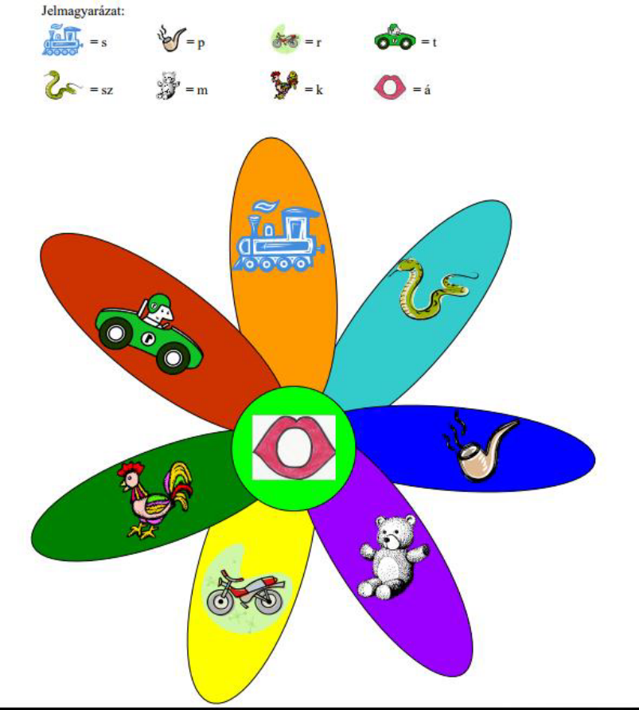
Ábra 2-2 Szóvirág játék

A képen rajta vannak a tárgyak, eszközök. Ebből a gyerek rá kell jöjjön, hogy melyik milyen mássalhangzót jelent (segítségként jelmagyarázat is).
A feladat a következő: A gyerek hosszasan ki kell ejtse a magánhangzót, majd a végére kell csatolja kiválasztott sziromhoz tartozó mássalhangzót.
Például: ha motrot választ akkor: ááááááááááááár, ha macit választ akkor áááááááááááám, és így tovább.
Ha ez a feladat egyszerűvé kezd válni, akkor meg lehet változtatni a sorrendet. Kezdheti a gyerek a mássalhangzóval és befejezi a magánhangzóval. [1]

    - Szószedet tanítási játék

A diszlexiában szenvedő emberek gyakran összetévesztik a hasonló betűket. Ezt a jelenséget homogén gátlásnak is nevezik.
A hasonlóság két féle lehet. Az egyik hasonlóság lehet a fonetikus hasonlóság, ami azt jelenti, hogy a betűk kiejtése hasonló, például a p és a t betűk kiejtése nagyon hasonló artikulációs mozgásokat igényelnek. A másik hasonlóság a vizuálisan hasonlító betűk. Erre példának lehet adni a b vagy a d betűt mely leírva nagyon hasonlóan néz ki.
A megemlített hasonlóságok miatt nagyon nehéz egy diszlexiás gyereknek a tanulás, mivel számos betűt összetéveszthet, felcserélhet és így a szavakat nehezebben tudja megjegyezni, vagy esetleg azokat nagyon könnyen el tudja felejteni.
A vizuálisan vagy fonetikusan hasonló betűket nem egymás után tanítják, azért hogy könnyebben megjegyezhetők legyenek (például b-d). A gyerek, mikor a hasonló betüket gyakorolja, fontos, hogy ki is ejtse őket. A különbségek felfedezésével könnyebben megy a memorizálás. [2]

Példák-szószedetek a b és a d betű tanulására:
d
adu adó ide oda
b
bab bók láb hab
d-b
dob báj dal bír dől

  - Felhasznált technológiák

    - Android Studio

Az Android Studio fejlesztői környezet nagyon megkönnyíti az Android rendszerre való
fejlesztést. Ezen rendszeren belül kell megírni a forrás kódot, melyet nagyon nagy egyszerűséggel le is lehet fordítani, és fel is lehet építeni. Nagyon sok mellék modul is hozzá tartozik, mellyel olyan adminisztratív dolgot el lehet végezni, hogy egy teljes projektet végbe lehet vinni segtségével. Egy másik óriási előnye, hogy egy szimulációs környezetet is biztosít, mely abban segít, hogy nem kell minden tesztelési softvernél egy eszközt felhasználjunk a teszteléshez, hanem szimulál egy mobil környezetet, melyet mi úgy állítunk be, ahogyan csak akarjuk. [8]

    - Firebase

A Firebase egy Google által kifejlesztett szolgáltatás, amely nagyon sok előnnyel bír a dolgozatomban [5]. Nagyon sok szolgáltatással rendelkezik,ilyenek például a bejelentkezési funkciók, adatbázis funkció és tárhely funkció. Több más szolgáltatás is létezik, viszont én ezt a hármat használtam fel a dolgozatom kivitelezésében.
A bejelentkezési funkció nagyon megkönnyítette a dolgomat. Anélkül, hogy én egy adatbázist ehhez létre hozzak, tudom igazgatni a regisztrált és bejelentkezett felhasználókat. Ezen adatok valós időben, nagyon gyorsan fel kerülnek az adatbázisba, így a gyorsaság biztosítva van.[6]
A másik szolgáltatás, amit használtam az az adatbázis funkció. Fontos tudni a Firebase adatbázisról, hogy ez nem egy relációs adatbázis, hanem ez egy noSQL adatbázis [7]. Json formátumban tárolja az adatokat, és nagyon gyors. Amint adatokat akarok menteni vagy kiolvasni, ez rögtön meg is történik, és a legfontosabb, hogy mind ezek valós időben kerülnek fel az adatbázisba.
A tárhely funkciót képek, logók tárolására használtam. Saját szerverrel rendelkezik így nem kellett gondolkoznom, hogy miként és hova fogom menteni az adatokat.[6]

    - Unity3D

A Unity3D játékfejlesztői környezetet is használtam a munkám során [4]. Mivel egy keretrendszerről beszélünk, így nagyon fontos hogy hordozható és összeillő kell legyen minél több technológiával. Ezen környezet segítségével saját fejlesztésű játékokat is hozzá lehet illeszteni a keretrendszerhez, mely játékokban tudunk komplex feladatokat és kiértékeléseket hozzácsatolni.
Ezen rendszer keretén belül számos új lehetőségekre leltem. Nagyon fontos volt számomra az, hogy összeillik a Firebase szolgáltatásokkal, így a keretben teljesen elfoglalta a helyét. A vizuális környezete nagyon felhasználóbarát, de komplex feladatokat is el lehet végeztetni vele [10].

- A rendszer specifikációi és architektúrája
  - Funkcionális követelmények

Játék lista megjelentése
Leírás | Ez a funkció lehetővé teszi, hogy a gyerekhez rendelt játékok megjelenjenek a gyerekeknek szánt felületen.
Prioritás | Nagyon fontos.
Kiváltás | Gyerekek által való bejelentkezés az alkalmazásba.
Funkcionális követelmény | Miután megjelenik a kezdő nézet a bejelentkezési felületen, a gyerek meg kell adja a bejelentkezési adatokat, és a bejelentkezi gombra kattintva elő hozza a gyerekeknek szánt felületet, melyen megjelennek a játékok, melyekből válogathat, hogy melyet játszodja.
Megszorítás | - Internethez való hozzáférés fontos, mivel a lista az adatbázis segítségével lesz feltöltve.  - Helyes bejelentkezési adatok is szükségesek annak érdekében, hogy a listát meg lehessen jeleníteni.  - Fontos, hogy az oktató már meghatározott játékokat a gyereknek, hogy a listát fel lehessen adatokkal tölteni.
- Játék lista megjelenítése

Oktató naplója megjelentése szülő nézetben
Leírás | A funkció lehetővé teszi, hogy a szülői felületen megjelenjenek a naplózások, melyeket az oktatók szolgáltatnak a gyerekről.
Prioritás | Fontos.
Kiváltás | Szülő által való bejelentkezés az alkalmazásba.
Funkcionális követelmény | A bejelentkezés során megnyílik a szülői felület, mely bal oldalán megtekinthetőek a szülői funkciók, és az Oktató naplója gombra való kattintás után megjelenik egy lista a képernyő jobb oldalán az oktató által megírt naplóról.
Megszorítás | - Internethez való hozzáférés fontos, mivel a lista az adatbázis segítségével lesz feltöltve.  - Helyes bejelentkezési adatok is szükségesek annak érdekében, hogy a listát meg lehessen jeleníteni.  - Fontos, hogy az oktató már töltött fel adatokat az adatbázisba.
- Oktató naplója megjelentése szülő nézetben
Kiadott feladatok gyerek számára megjelenítése szülő nézetben
Leírás | A funkció lehetővé teszi, hogy a szülői felületen megjelenjenek a kiadott feladatok a gyerek számára az oktató által.
Prioritás | Fontos.
Kiváltás | Szülő által való bejelentkezés az alkalmazásba.
Funkcionális követelmény | A bejelentkezés során megnyílik a szülői felület, mely bal oldalán megtekinthetőek a szülői funkciók, és az Feladatok gombra való kattintás után megjelenik egy lista a képernyő jobb oldalán az oktató által kiadott feladatok a gyerek számára.
Megszorítás | - Internethez való hozzáférés fontos, mivel a lista az adatbázis segítségével lesz feltöltve.  - Helyes bejelentkezési adatok is szükségesek annak érdekében, hogy a listát meg lehessen jeleníteni.  - Fontos, hogy az oktató már töltött fel adatokat az adatbázisba.
- Kiadott feladatok gyerek számára megjelenítése szülő nézetben

Statisztika gyerekről megjelenítése szülő nézetben
Leírás | A funkció lehetővé teszi, hogy a szülői felületen megjelenjenek a statisztikák a gyerekről, mely információkat az oktató szolgáltatja.
Prioritás | Fontos.
Kiváltás | Szülő által való bejelentkezés az alkalmazásba.
Funkcionális követelmény | A bejelentkezés során megnyílik a szülői felület, mely bal oldalán megtekinthetőek a szülői funkciók, és az Statisztika gombra való kattintás után megjelenik egy lista a képernyő jobb oldalán az oktató által gyerekről meghatározott statisztika.
Megszorítás | - Internethez való hozzáférés fontos, mivel a lista az adatbázis segítségével lesz feltöltve.  - Helyes bejelentkezési adatok is szükségesek annak érdekében, hogy a listát meg lehessen jeleníteni.  - Fontos, hogy az oktató már töltött fel adatokat az adatbázisba.
- Statisztika gyerekről megjelenítése szülő nézetben

Gyerek pillanatnyi aktivitásának megjelentése szülő nézetben
Leírás | A funkció lehetővé teszi, hogy a szülői felületen megjelenjen a pillanatnyi aktivitása a gyereknek.
Prioritás
Kiváltás | Szülő által való bejelentkezés az alkalmazásba
Funkcionális követelmény | A bejelentkezés során megnyílik a szülői felület, mely bal oldalán megtekinthetőek a szülői funkciók, és az Mit Csinál gombra való kattintás után megjelenik egy kocka a képernyő közepén, mely leírja a pillanatnyi aktivitását a gyereknek az alkalmazáson belül.
Megszorítás | - Internethez való hozzáférés fontos, mivel a lista az adatbázis segítségével lesz feltöltve.  - Helyes bejelentkezési adatok is szükségesek annak érdekében, hogy a listát meg lehessen jeleníteni.
- Gyerek pillanatnyi aktivitásának megjelentése szülő nézetben

Játék hozzáadása adatbázishoz
Leírás | A funkció lehetővé teszi, hogy az oktató újabb játékokat hozzá tudjon rendelni a rendszerhez.
Prioritás | Nagyon fontos.
Kiváltás | Oktató által való bejelentkezés az alkalmazásba.
Funkcionális követelmény | A bejelentkezés során megnyílik az okatató felület, mely bal oldalán megtekinthetőek az oktatók funkciók, és a Játék hozzáadás gombra való kattintás után megjelenik egy lista az oktató készülékén levő alkalmazásokról melyből kiválaszthat egyet feltöltésre egy kattintás segtségével.
Megszorítás | - Internethez való hozzáférés fontos, mivel a lista az adatbázis segítségével lesz feltöltve.  - Helyes bejelentkezési adatok is szükségesek annak érdekében, hogy a listát meg lehessen jeleníteni.

- Játék hozzáadása adatbázishoz

Szülő hozzárendelése gyerekhez
Leírás | A funkció lehetővé teszi, hogy az oktató összeköttetésbe tudja hozni a gyerekeket a szüleikkel.
Prioritás | Nagyon fontos.
Kiváltás | Oktató által való bejelentkezés az alkalmazásba és gyerek nevére való kattintás.
Funkcionális követelmény | A gyerek kiválasztása után a képernyő bal oldalán levő Szülő hozzárendelése gombra kattintva, majd a szülő neve kiválasztása után az adatbázisba összeköttetésbe kerül a gyerek és a szülő.
Megszorítás | - Internethez való hozzáférés fontos, mivel a lista az adatbázis segítségével lesz feltöltve.  - Helyes bejelentkezési adatok is szükségesek annak érdekében, hogy a listát meg lehessen jeleníteni.  - Szülő legyen az alkalmazásba regisztrálva
- Szülő hozzárendelése gyerekhez

Gyerek hozzárendelése oktatóhoz
Leírás | A funkció lehetővé teszi, hogy az oktató felügyelhesse az adott gyereket.
Prioritás | Nagyon fontos.
Kiváltás | Oktató által való bejelentkezés az alkalmazásba.
Funkcionális követelmény | A bejelentkezés során megnyílik az okatató felület, mely bal oldalán megtekinthetőek az oktatók funkciók, és a Gyerek kiválasztása gombra való kattintás után megjelenik egy lista az adatbázisban levő gyerekekről, melyből választani kell az oktatónak.
Megszorítás | - Internethez való hozzáférés fontos,mivel a lista az adatbázis segítségével lesz feltöltve.  - Helyes bejelentkezési adatok is szükségesek annak érdekében, hogy a listát meg lehessen jeleníteni.  - Létezzenek oktató nélküli gyerekek az adatbázisba.
- Gyerek hozzárendelése oktatóhoz

Gyerek aktivitásának listázása
Leírás | A funkció lehetővé teszi, hogy az oktató megtekinthesse a gyerekek aktivitását.
Prioritás
Kiváltás | Oktató által való bejelentkezés az alkalmazásba és gyerek nevére való kattintás.
Funkcionális követelmény | A gyerek kiválasztása után a képernyő bal oldalán levő Mit Csinált gombra kattintás során egy lista jelenik meg a gyerek eddigi aktivitásáról.
Megszorítás | - Internethez való hozzáférés fontos, mivel a lista az adatbázis segítségével lesz feltöltve.  - Helyes bejelentkezési adatok is szükségesek annak érdekében, hogy a listát meg lehessen jeleníteni.  - Legyenek adatok az adatbázisba.
- Gyerek aktivitásának listázása

Gyerekről megalkotott megfigyelések listázása
Leírás | A funkció lehetővé teszi, hogy az oktató megtekinthesse a megfigyeléseket a gyerekekről.
Prioritás
Kiváltás | Oktató által való bejelentkezés az alkalmazásba és gyerek nevére való kattintás.
Funkcionális követelmény | A gyerek kiválasztása után a képernyő bal oldalán levő Megfigyelések gombra kattintás során egy lista jelenik meg a gyerekről megalkotott megfigyelésekből.
Megszorítás | - Internethez való hozzáférés fontos, mivel a lista az adatbázis segítségével lesz feltöltve.  - Helyes bejelentkezési adatok is szükségesek annak érdekében, hogy a listát meg lehessen jeleníteni.  - Legyenek adatok az adatbázisba.
- Gyerekről megalkotott megfigyelések listázása

Naplóba való bejegyzés oktató felületen
Leírás | Ez a funkció lehetővé teszi, hogy az oktató naplózhassa a gyerek fejlődését.
Prioritás | Fontos.
Kiváltás | Oktató által való bejelentkezés az alkalmazásba és gyerek nevére való kattintás.
Funkcionális követelmény | A gyerek kiválasztása után a képernyő bal oldalán levő Naplóba Bejegyzés gombra kattintás során egy új ablak jelenik, melybe be lehet írni a kívánt szöveget. A mehet gomb megnyomása során az adatok felkerülnek az adatbázisba.
Megszorítás | - Internethez való hozzáférés fontos, mivel a lista az adatbázis segítségével lesz feltöltve.  - Helyes bejelentkezési adatok is szükségesek annak érdekében, hogy a listát meg lehessen jeleníteni.
- Naplóba való bejegyzés oktató felületen

Megfigyelés bejegyzése oktató által
Leírás | Ez a funkció lehetővé teszi, hogy az oktató megfigyelésket rögzitsen az adatbázisba.
Prioritás | Fontos.
Kiváltás | Oktató által való bejelentkezés az alkalmazásba és gyerek nevére való kattintás.
Funkcionális követelmény | A gyerek kiválasztása után a képernyő bal oldalán levő Megfigyelés Bejegyzése gombra kattintás során egy új ablak jelenik, melybe be lehet írni a kívánt szöveget. A mehet gomb megnyomása során az adatok felkerülnek az adatbázisba.
Megszorítás | - Internethez való hozzáférés fontos, mivel a lista az adatbázis segítségével lesz feltöltve.  - Helyes bejelentkezési adatok is szükségesek annak érdekében, hogy a listát meg lehessen jeleníteni.
- Megfigyelés bejegyzése oktató által

Játék hozzárendelése gyereknek
Leírás | A funkció segítségével az oktató egy újabb játékot hozzárendelhet a gyerek számára, melyet játszodhat.
Prioritás | Nagyon fontos.
Kiváltás | Oktató által való bejelentkezés az alkalmazásba és gyerek nevére való kattintás.
Funkcionális követelmény | A gyerek kiválasztása után a képernyő bal oldalán levő Játék Hozzárendelése Gyereknek gombra kattintás során egy új ablak jelenik, melybe egy lista fog megjelenni az adatbázisban levő játékokkal,melyből egyet ki kell választani, és az hozzárendelődni fog a gyerek játék listájába.
Megszorítás | - Internethez való hozzáférés fontos, mivel a lista az adatbázis segítségével lesz feltöltve.  - Helyes bejelentkezési adatok is szükségesek annak érdekében, hogy a listát meg lehessen jeleníteni.  - Létezzenek játékok az adatbázisba.
- Játék hozzárendelése gyereknek

Feladat hozzáadása gyereknek
Leírás | Az oktató feladatokat adhat ki a gyereknek ez a funkció segítségével.
Prioritás | Fontos.
Kiváltás | Oktató által való bejelentkezés az alkalmazásba és gyerek nevére való kattintás.
Funkcionális követelmény | A gyerek kiválasztása után a képernyő bal oldalán levő Feladat Hozzáadás gombra kattintás során egy új ablak jelenik, melybe be lehet írni a kívánt szöveget . A mehet gomb megnyomása során az adatok felkerülnek az adatbázisba.
Megszorítás | - Internethez való hozzáférés fontos, mivel a lista az adatbázis segítségével lesz feltöltve.  - Helyes bejelentkezési adatok is szükségesek annak érdekében, hogy a listát meg lehessen jeleníteni.
- Feladat hozzáadása gyereknek

  - Rendszer követelmények

A rendszer működési követelményei közé a következőek szükségesek:
- Android operációs rendszeren futó mobil eszköz
- Internethez való hozzáférés

Fontos megemlíteni azt is, hogy az Android operációs rendszer verziója minimum 4.1 lehet, annak ellenére hogy az alkalmazás futhasson a mobil eszközén.

  - Rendszer arhitektúrája

A rendszer három részből áll:
- Android alkalmazás – Szerverként viselkedik
- Adatbázis – Firebase rendszer által biztosított adatbázis
- Játékok – Különálló alkalmazások, melyek az adatbázison keresztül kapcsolatba vannak a szerverrel
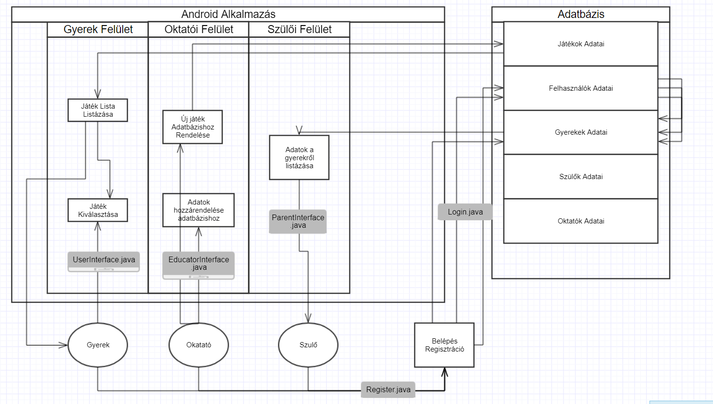
Ábra 3-1 A rendszer arhitektúrája
A rendszer arhitektúrája révén, amiatt hogy három részből áll, a rendszert a következő képpen állítottam össze:
A legfontosabb komponens az Android alkalmazás, amely szerverként viselkedik a rendszerben. Az alkalmazás dolga lesz az, hogy adatokat küldjön, és fogadjon az adatbázisból. A fogadott adatok itt lesznek feldolgozva és megjelenítve. Amint a 3-1 ábrán is látható az egész folyamat rendszerezve van, és pedig úgy, hogy különböző felületek jelennek meg a különböző felhasználók számára. A gyerekeknek szánt feladatokat a Gyerek felület fogja kezelni, a szülőknek szánt feladatokat a Szülői felület fogja kezelni, és az okatóknak szánt feladatokat az Oktatói felület fogja végezni. A szülői felületnek adat fogadási és megjelentési funkciója van, itt fogja vizualizálni a gyereke adatait melyeket az oktató jegyzett fel. A gyerek felületen egy játék lista tekinthető meg, melyet az oktató állított össze a gyereknek. Az oktatói felületen minden információ megjelenik az általa oktatott gyerekekről, és ugyanitt megjelennek a funkciói, melyekkel igazgatja a gyerekek oktatását.
A második komponens Firebase valós idejű, melyben tárolva vannak a rendszerhez tartozó játékok adatai és a felhasználók adatai. Minden felhasználónak van egy külön User Parent, avagy Educator táblája, amely attől függ, hogy miként regisztrált a rendszerre.
A harmadik komponens a különálló alkalmazások sokasága. Hozzá lehet csatolni a rendszerhez saját fejlesztésű játékokat és már készen levő, piacon elérhető alkalmazásokat is.
- A részletes tervezés
  - Osztályok
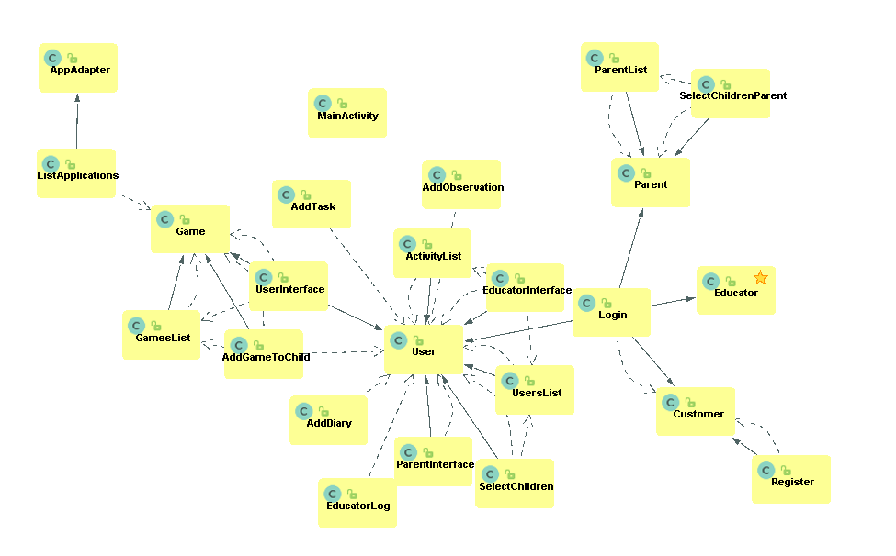
Ábra 4-8 osztály diagram

Customer
Attribútumok | - firstName : String  - lastName : String  - email : String  - phone : long  - privilege : String
Függvények | - Customer ()  - Customer(String,String,String,long,String)  - setFirstName(String) : void  - setLastName(String): void  - setEmail(String) : void  - setPhone(long) : void  - setPrivilege(String): void  - getFirstName(): String  - getLastName(): String  - getEmail(): String  - getPhone(): long  - getPrivilege(): String
Leírás | Ezen osztály határozza meg a rendszer felhasználóinak a felépítését és struktúráját. Itt vannak meghatározva azok az adatok melyeket felhasználok az alkalmazáson belül és az adatbázison belül. Ezek az adatok szükségesek annak érdekében, hogy a rendszer jól működhessen. A paraméter nélküli és paraméteres Customer konstruktorok segítségével inicializálom az objektumokat. A get függvények segítségével adatokat kérek le az objektumokból, és a set függvényekkel értékeket adok az objektum egyes adattagjainak. A privilege attribútum fogja meghatározni azt, hogy a felhasználó milyen típusú felhasználó lesz, pontosabban lehet: Gyerek, Oktató, és Szülő.
- Customer osztály

Educator
Attribútumok | - firstName : String  - lastName : String
Függvények | - Educator ()  - Educator(String,String)  - setFirstName(String) : void  - setLastName(String): void  - getFirstName() : String  - getLastName() : String
Leírás | Ez az osztály határozza meg az oktatók struktúráját, melyben el vannak mentve azok az adatok melyek szükségesek, hogy a rendszerbe oktatók regisztrálhassanak. A paraméteres és paraméter nélküli konstruktor segítségével inicializálom az objektumot. A get és set függvények segítségével értékeket kérek le, vagy adok hozzá az objektumnak.
- Educator osztály
Parent
Attribútumok | - firstName : String  - lastName : String  - child : String
Függvények | - Parent ()  - Parent(String,String,String)  - setFirstName(String) : void  - setLastName(String): void  - setChild(String) : void  - getFirstName() : String  - getLastName() : String  - getChild() : String
Leírás | Ez az osztály határozza meg a szülők struktúráját, melyben el vannak mentve azok az adatok melyek szükségesek, hogy a rendszerbe szülők regisztrálhassanak. A paraméteres és paraméter nélküli konstruktor segítségével inicializálom az objektumot. A get és set függvények segítségével értékeket kérek le, vagy adok hozzá az objektumnak.
- Parent osztály
User
Attribútumok | - firstName : String  - lastName : String  - illness : String  - problemToSolve : String  - currentActivity : String  - educator : String  - parent : String  - observations : List<String>  - diary : List<string>  - tasks : List<String>  - gamesToPlay : List<String>
Függvények | - User ()  - User(String,String,String,String,List<String>,String,String,String,  List<String>,List<String>,List<String>)  - setFirstName(String) : void  - setLastName(String): void  - setIllenss(String) : void  - setProblemToSolve(String) : void  - setCurrentActivity(String) : void  - setEducator(String) : void  - setParent(String): void  - setObservations(List<String>) : void  - setDiary (List<String>) : void  - setTasks (List<String>) : void  - setGamesToPlay (List<String>) : void  - getFirstName() : String  - getLastName() : String  - getIllness() : String  - getProblemToSolve() : String  - getCurrentActivity() : String  - getEducator() : String  - getParent() : String  - getObservations() : List<String>  - getDiary() : List<String>  - getTasks : List<String>  - getGamesToPlay : List<String>
Leírás | Ez az osztály határozza meg a gyerkek struktúráját. A paraméteres és paraméter nélküli konstruktor segítségével inicializálom az objektumot. A get és set függvények segítségével értékeket kérek le, vagy adok hozzá az objektumnak. Olyan adatok tartoznak az osztályhoz, melyek nélkül gyerek felhasználó nem tartozhatna a keretrendszerhez.
- User osztály
UserInterface
Attribútumok | - gamesLV : ListView  - gamesList: List<Game>  - user : User  - gamestoPlay: List<String>
Függvények | - onCreate (Bundle) : void  - onStart() : void  - onResume() : void  - onDestroy() : void  - MakeOffline() : void  - MakeOnline() : void  - LoggedOut() : void  - StartGame(Intent) : void
Leírás | Ezen osztály segítségével a Gyerek felület funkcióit határozom meg. Az onCreate függvényben azonosítom a bejelentkezett felhasználó adatait. Az OnStart függvényen belül feltöltöm játék típusokkal azt a listát, amely a képernyőn megjelenik. Az onDestroy függvényben megvalósítom a kijelentkezést, és lekezelem a LoggedOut függvényben az adatbázishoz tartozó adatokat.
- UserInterface osztály

EducatorInterface
Attribútumok | - addGameButton : Button  - selectChildButton: Button  - childActivityList : List<User>  - namesList : List<User>  - childIDList : List<String>  - childActivityLV: ListView  - namesListView: ListView  - loggedInEducator: String
Függvények | - onCreate (Bundle) : void  - onStart() : void  - OpenLog(int) : void  - PopulateChildrenList(DataSnapshot) : void  - onDestroy() : void
Leírás | Ebben az osztályban vannak megadva a funkcionalitásai az Oktató felületnek. Az onCreate függvényben feliratkozok a gomb lenyomásra való figyelésre, ahol figyelve lesz az, hogy lenyomtak egy nyomó gombot vagy sem. Az onStart függvény keretén belül a felületen megjelenő nevek listáját és a nevekhez tartozó aktivitások listáját. Az OpenLog függvény segítségével egy újabb ablak nyílik meg, annak függvényében, hogy melyik gyerek nevére volt kattintva. A PopulateChildrenList függvényen belül történik az adatok adatbázisból való letöltése. onDestroy függvényben az okató kijelentkezését kezelem le.
- EducatorInterface osztály

ParentInterface
Attribútumok | - listView : ListView  - childNameTV: TextView  - feladatokButton : Button  - diaryButton: Button  - observationsButton : Button  - mitCsinalButton : Button  - tempFeladatok : List<String>  - tempDiary: List<String>  - tempObservations: List<String>  - feladatokAdapter: ArrayAdapter<String>  - diaryAdapter: ArrayAdapter<String>  - observationsAdapter : ArrayAdapter<String>  - ownChild: User  - whatIsChildDoing: String
Függvények | - onCreate (Bundle) : void  - onResume() : void  - GetChildName() : void  - PopulateData(): void  - onDestroy(): void
Leírás | Ebben az osztályban vannak megvalósítva az oktatók funkciói. Az onCreate függvényben megkeresem a szülőhöz tartozó gyereket a GetChildName függvénnyel. Feltöltöm a listákat a gyerekhez tartozó adatokkal az adatbázisból a PopulateData függvény segítségével. Ugyanebben a függvényben feliratkozok a nyomógombok kattintásának a hallgatására. Az onDestroy függvény segítségével történik meg a kijelentkezés. Az onResume függvényben frissítem az adatokat, melyek megjelennek.
- ParentInterface osztály

MainActivity
Attribútumok | - loginButton : Button  - registerButton: Button
Függvények | - onCreate (Bundle) : void  - onBackPressed() : void
Leírás | Ezen osztály segítségével történik meg a kezdő nézet funkcióinak a megvalósítása. Az onCreate függvény során be van állítva a gomb lenyomás figyelés funkció, melyek le vannak kezelve, hogy annak függvényébe, hogy a két gomb közül melyiket nyomták le, mi történjen. Az onBackPressed függvény segítségével megakadályozom, hogy a felhasználó a vissza gomb segítségével ki léphessen az alkalmazásból.
- MainActivity osztály

TimerService
Attribútumok | - startTime : long
Függvények | - TimerService ()  - onStartCommand(Intent,int,int) : int  - onDestroy(): void
Leírás | Ezen osztály segítségével történik meg az időzítés funkció megvalósítása. A rendszer sajátosságából adandóan a játékszessziók meghatározott ideig tartanak, és ezt a funkciót a TimerService szolgáltatás fogja kezelni. Az onStartCommand függvényben van meghatározva ez a periódus, ugyanitt történik az időszámlálás is, és ez az idő meghaladta után meg fogja szakítani a játékszessziót.
- TimerService osztály

AddDiary
Attribútumok | - goButton : Button  - diaryET : EditText  - idOfChild : String
Függvények | - onCreate (Bundle) : void  - getChildID() : void  - AddDiary(): void
Leírás | Ebben az osztályban az oktatók egyik funkcióját valósítottam meg, pontosabban a naplózási funkciót. Az onCreate függvény segítségével és a getChildID függvénnyel meghatározom, hogy mely gyereknek fogja naplózni az aktivitását. A goButton gombra való kattintáskor az AddDiary függvény fel fogja küldeni az adatbázisba, azokat az adatokat melyeket a megjelenő diaryET kockába írt az oktató.
- AddDiary osztály

AddGameToChild
Attribútumok | - goButton : Button  - diaryET : EditText  - idOfChild : String
Függvények | - onCreate (Bundle) : void  - getChildID() : void  - AddDiary(): void
Leírás | Ebben az osztályban az oktatók egyik funkcióját valósítottam meg, pontosabban a naplózási funkciót. Az onCreate függvény segítségével és a getChildID függvénnyel meghatározom, hogy mely gyereknek fogja naplózni az aktivitását. A goButton gombra való kattintáskor az AddDiary függvény fel fogja küldeni az adatbázisba, azokat az adatokat melyeket a megjelenő diaryET kockába írt az oktató.
- AddGameToChild osztály

AddObservation
Attribútumok | - goButton : Button  - diaryET : EditText  - idOfChild : String
Függvények | - onCreate (Bundle) : void  - getChildID() : void  - AddDiary(): void
Leírás | Ebben az osztályban az oktatók egyik funkcióját valósítottam meg, pontosabban a naplózási funkciót. Az onCreate függvény segítségével és a getChildID függvénnyel meghatározom, hogy mely gyereknek fogja naplózni az aktivitását. A goButton gombra való kattintáskor az AddDiary függvény fel fogja küldeni az adatbázisba, azokat az adatokat melyeket a megjelenő diaryET kockába írt az oktató.
- AddObservation osztály

AddTask
Attribútumok | - goButton : Button  - diaryET : EditText  - idOfChild : String
Függvények | - onCreate (Bundle) : void  - getChildID() : void  - AddDiary(): void
Leírás | Ebben az osztályban az oktatók egyik funkcióját valósítottam meg, pontosabban a naplózási funkciót. Az onCreate függvény segítségével és a getChildID függvénnyel meghatározom, hogy mely gyereknek fogja naplózni az aktivitását. A goButton gombra való kattintáskor az AddDiary függvény fel fogja küldeni az adatbázisba, azokat az adatokat melyeket a megjelenő diaryET kockába írt az oktató.
- AddTask osztály

SelectChildrenParent
Attribútumok | - goButton : Button  - diaryET : EditText  - idOfChild : String
Függvények | - onCreate (Bundle) : void  - getChildID() : void  - AddDiary(): void
Leírás | Ebben az osztályban az oktatók egyik funkcióját valósítottam meg, pontosabban a naplózási funkciót. Az onCreate függvény segítségével és a getChildID függvénnyel meghatározom, hogy mely gyereknek fogja naplózni az aktivitását. A goButton gombra való kattintáskor az AddDiary függvény fel fogja küldeni az adatbázisba, azokat az adatokat melyeket a megjelenő diaryET kockába írt az oktató.
- SelectChildrenParent osztály

EducatorLog
Attribútumok | - goButton : Button  - diaryET : EditText  - idOfChild : String
Függvények | - onCreate (Bundle) : void  - getChildID() : void  - AddDiary(): void
Leírás | Ebben az osztályban az oktatók egyik funkcióját valósítottam meg, pontosabban a naplózási funkciót. Az onCreate függvény segítségével és a getChildID függvénnyel meghatározom, hogy mely gyereknek fogja naplózni az aktivitását. A goButton gombra való kattintáskor az AddDiary függvény fel fogja küldeni az adatbázisba, azokat az adatokat melyeket a megjelenő diaryET kockába írt az oktató.
- EducatorLog osztály

  - Minta játékok
    - Formakövető játék

GameManager
Attribútumok | - instance : static GameManager  - INSTRUCTIONS : enum  - selectedInstruction : INSTRCUTIONS  - instructionText : Text  - particles : List<ParticleSystem>
Függvények | - Awake () : void  - Start () : void  - SelectNewIndication() : IEnumerator
Leírás | Az osztály lényege, hogy vezényeli a játék lefolyását. Az attribútumok között el vannak tárolva referenciák objektúmokról, melyek módosítva lesznek a játék során. Az Awake függvény keretén belül állítom be a GameManager osztályt Singleton tipusuvá. A Start függvényben inicializálom az adatokat. A SelectNewIndication függvényben változtatom az utastásokat a játékból.
- GameManager osztály
SwipeInput
Attribútumok | - fingerDown : Vector2  - fingerUp : Vector2  - detectSwipeOnlyAfterRelease : bool  - currentSwipe : Text  - SWIPE_THRESHOLD : float
Függvények | - Update () : void  - checkSwipe () : void  - verticalMove () : float  - horizontalValMove() : float  - OnSwipeUp() : void  - OnSwipeDown() : void  - OnSwipeLeft() : void  - OnSwipeRight() : void
Leírás | Ez az osztály teszi lehetővé azt, hogy követni lehessen a gyerek aktivitását. Ebben az osztályban figyelve van az ujjak mozgása és iránya. Az Update függvény keretén belül folytonosan figyelve van az, hogy létezik e ujj elmozdítás, abban az esetben ha igen, akkor a checkSwipe függvény ellenörzi, hogy milyen irányú elmozdulás történt a verticalMove és horizontalValMove függvények segítségével. Annak függvényében, hogy milyen elmozdulás volt észlelve a következő függvények kezelik le az eseményeket: OnSwipeUp(), OnSwipeDown(), OnSwipeLeft(), OnSwipeRight()
- SwipeInput osztály
    - Betűfelismerő játék

GameManager
Attribútumok | - text : Text  - randomLetter : int  - particles : List<ParticleSystem>  - babyButton : Button  - drumButton : Button
Függvények | - Start () : void  - GenerateNewLetter() : IEnumerator  - babyClicked : void  - drumClicked : void
Leírás | Az osztály lényege, hogy vezényeli a játék lefolyását. Az attribútumok között el vannak tárolva referenciák objektúmokról, melyek módosítva lesznek a játék során. A Start függvényben inicializálom az adatokat. A GenerateNewLetter függvényben változtatom azt a betűt melyet a gyermek fel kell ismerjen. A babyClicked és a drumClicked függvények kezelik le a gyerekek választásait és ugyanitt dől el, hogy mi történik a válaszaik alapján.

- GameManager osztály

  - Nézetek
    - Kezdő nézet
A kezdő nézet segítségével lehet elvégezni a legelső, de kihagyhatatlan lépéseket. Itt kell kiválasztani, hogy belépés avagy regisztráció fog történni. Bármely esetet kiválasztása során az adatbázis fel lesz használva.
A bejelentkezés opció kiválasztása eredményeként egy újabb ablak nyílik ki, ahol meg kell adni a személyes e-mail címet és jelszavat, amivel a felhasználó regisztrált. Annak függvényében, hogy milyen titulussal regisztrált (oktató,gyerek,szülő) ki fogja nyitni az alkalmazás a hozzá tartozó nézetet.
Abban az esetben ha a felhasználó még nem regisztrált, ezt megteheti a regisztráció gomb segítségével. Itt a felhasználó meg kell adja a keresztnevét, családnevét, telefonszámát, e-mail címét, és általa választott jelszavát. Utolsó lépésben ki kell azt is választania, hogy milyen titulussal regisztrál. A titulusok: Gyerek, Oktató, Szülő.

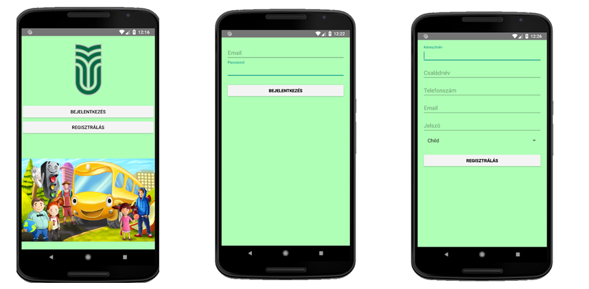
Ábra 4-1 Kezdő nézet Ábra 4-2 Bejelentkezés Ábra 4-3 Regisztrálás

    - Gyerek nézet
A gyerek nézet, egy nagyon egyszerű nézet, melyben a gyerek lelni fogja azokat a játékokat és feladatokat melyeket neki el kell végeznie. Egy lista fog megjelenni előtte, melyben a játékokat fogjuk találni. A listában a játékok helyén megtaláljuk a játék nevét és leírását, melyet az oktatók határoznak meg akkor, amikor a játékot beviszik az adatbázisba.
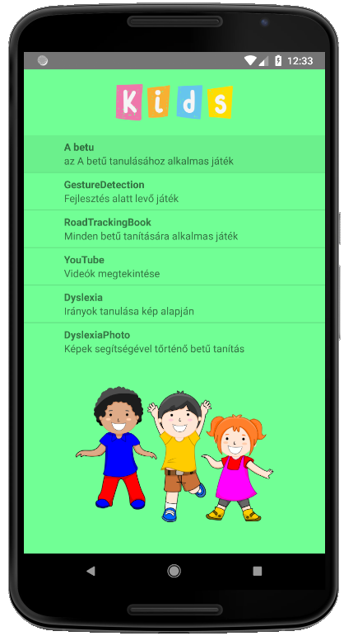
Ábra 4-4 Gyerek nézet
    - Szülő nézet
A szülő nézet sajátossága az, hogy a gyereke aktivitását, és eseményei történelmét tudja követni.
A következő részletek tekinthetőek meg:
- Oktató naplója a gyerekről
- A gyereknek kiadott feladatok
- Statisztika a gyerek eredményeiről
- Jelen pillanatban mit csinál a gyerek
A nézet struktúrája a következő: a képernyő jobb oldalán megjelenik az opciók, melyet használhatnak a szülők, a képernyő jobb oldalán fognak megjelenni a kívánt információk.
Bármely információról tudást szeretne szert tenni csupán egy gomb nyomásra van szükség. Mindenik felsorolt részletről létezik egy nyomógomb, melyre ha rákattint, akkor a képernyőn ezek az információk megjelennek.

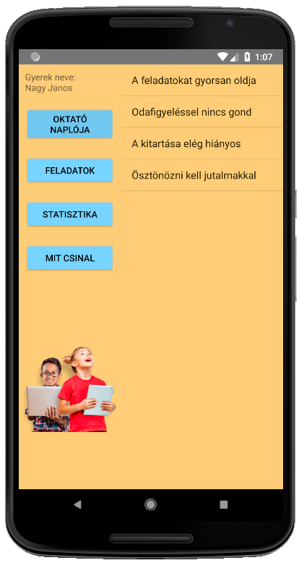
Ábra 4-5 Szülő nézet

    - Oktató nézet
Az oktató nézet két részre van struktúrálva. Létezik egy rész, amikor csupán az oktatásuk alatt lévő gyerekek neveit és jelenlegi aktivitásait jeleníti meg. Lehetőség van ezen az oldalon újabb játékot hozzárendelni a keretrendszerhez, és lehetséges gyereket kiválasztani, amely oktatás alá fog kerülni. A képernyő jobb oldalán jelennek meg azok az adatok, melyek a gyerekekhez tartoznak.
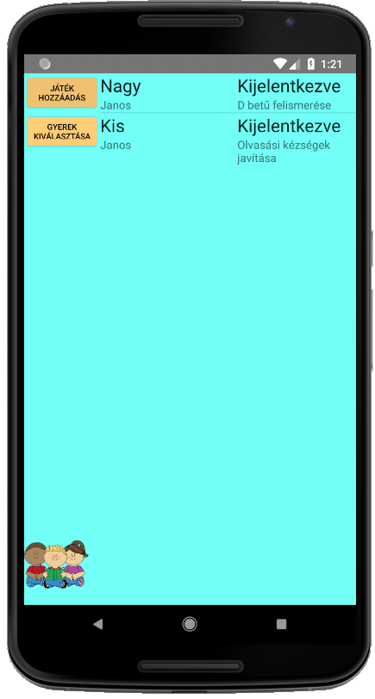
Ábra 4-6 Oktató nézet
Az oktató felületnek a többi opciói csak akkor jelennek meg, ha egy gyereket kiválaszt. A folyamat itt is nagyon egyszerű, hiszen csak annyit kell tenni, hogy rá kell kattintani arra a gyerek nevére, akin műveleteket kell végezni.

A rendszer a következő lehetőségeket nyújtja az oktató számára:
- Szülő hozzárendelése egy gyerekhez
- Listázni, hogy mit csinált a gyerek
- Listázni, hogy mik a kiadott feladati a gyereknek
- Listázni a megfigyeléseket
- Naplóba való bejegyzés
- Megfigyelés bejegyzése
- Játék hozzárendelése gyereknek
- Feladat hozzáadás gyereknek

A nézet struktúrája ebben az esetben is hasonló az előzőkével. Bal oldalt találhatóak a menügombok az opciókkal, és jobb oldalt jelennek meg a megjelenítendő információk. Abban az esetben, ha beszúrást akar végezni az oktató, akkor egy külön ablak jelenik meg, ahova be írja a kívánt információkat, és tovább küldi az adatbázisnak.
Az egyik legfontosabb lépés a Szülő hozzárendelése gyerekhez. Ugyan amikor egy szülő regisztrál a rendszerbe, akkor bejelentkezés után szüksége van az oktató jóváhagyására, annak érdekében, hogy láthassa a gyereke eredményeit.
A többi funkció minden oktató rendelkezésére áll, hogy minél pontosabban tudja követni a gyerek fejlődését annak érdekében, hogy jó irányba tudja irányítani a kezelését.

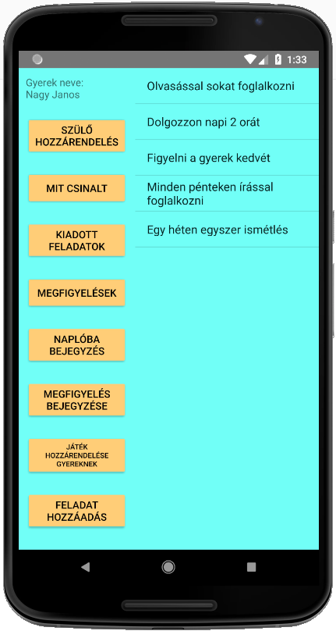
Ábra 4-7 Oktató nézet gyerek profilján

- Üzembe helyezés

Az rendszer üzembe helyezéséhez szükség lesz az Android alkalmazásra, mely fejlesztésre került és a saját fejlesztésű játékok alkalmazásaira. A githubról való letöltés után csupán egy Android rendszeren futó mobil eszközre lesz szükség. Az alkalmazás és a játékok telepítése után csupán futtatni kell a fő Android alkalmazást, mely keretén belül már futtatni lehet a saját játékokat, és azokat a játékokat is, melyeket oktatók a rendszerhez kötöttek, de nem saját fejlesztésűek. Az adatbázis folyton elérhető, és kapcsolatba van az alkalmazásokkal, abban az esetben, ha elérhető az internet kapcsolat.

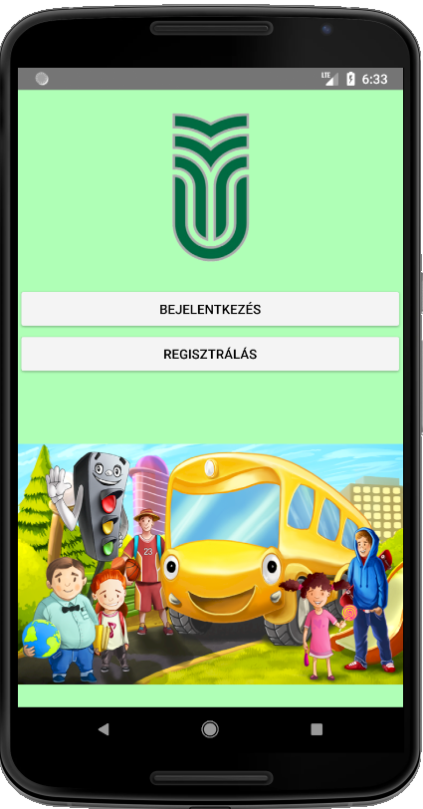
Ábra 4-1 Kezdő nézet

A 4.1.1-ben említett kezdőnézet segítségével lehet regisztrálni, avagy bejelentkezni a rendszerbe, ha már ez a regisztráció megtörtént. Annak függvényében, hogy miként regisztrált, elő fogja nyitni a felhasználó kategóriájának megfelelő nézetét.

- Következtetések
  - Megvalósítások
A rendszerben a következő dolgok valósultak meg:
- Egy Android [9] keretrendszerként működő alkalmazás
- A keretrendszerhez tartozó Firebase [5] adatbázis
- Egy betűfelsmerő játék Unity3D [4] keretén belül
- Egy Formakövető játék Unity3D [4] keretén belül

A rendszer működőképes, így hát gyerek, oktató és szülőként is egyaránt fel lehet hasznáni, az általam fejlesztett két játékkal is. Egyetlen kikötés, hogy internethozzáférés és Androidos mobil eszközzel rendelkezzen a felhasználó.
A Bővíthetőség tesztelése érdekében saját fejlesztésű játékokat is hozzá csatoltam a rendszerhez. Két ilyen játék is született, mindkét játéknak a célja a diszlexiás betegségben szenvedő gyerekek oktatása és ezek kiértékelése.
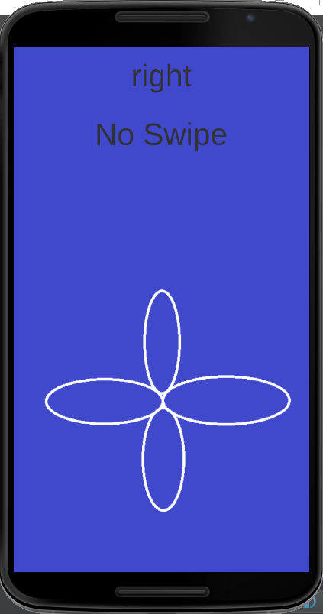
Ábra 7-1 Formakövető játék
A játék során a gyerek az ujjával követnie kell az utasításokat, melyek a legfelső szövegben jelennek meg, ezek időközönként változnak, és az a cél, hogy minél többet kövesse az ujjaival a helyes irányt a minta menetén.
Egy második játék is létrejött a fejlesztés során, viszont ebben az esetben már nem az iránykövetés volt a cél, hanem a betű felismerés, az egyik legfontosabb készség, amit a diszlexiás betegeken javítani kell.
Két kép jelenik meg a képernyő felső részében. Pontosabban egy Baba és egy Dob. Azért ez a két kép volt kiválasztva, mert mert a B és D betűt szimbolizálja, két betű, amit a diszlexiások nagyon sokszor összekevernek. A képernyő közepén egy betű jelenik meg, amelyet fel kell ismerjen, és a hozzá kapcsolatos képpel fel kell ismerje. Ha B betű van a képernyőn akkor a babára kell kattintani, ha meg D betű akkor a dobra kell kattintani. Helyes válaszok után jutalom jár az önbizalom fenttartásához.

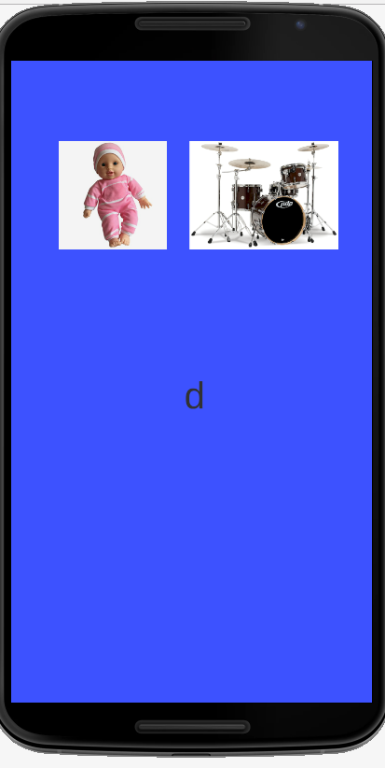
Ábra 7-2 Betűfelismerő játék

Dolgozatom | Thedyslexia-spldtrust.org.uk [11] | Varazsbetu.hu [12]
Mobil eszköz alkalmazás | Webes felület | Weboldalról letölthető számítógépes játékok
Játekszesszió meghatározott | Végtelen idő a feladatok elvégzésére | Meghatározott játékszesszió
Gyerekhez tartozik oktató | Önálló kezelés a készlet segítségével | Saját döntés a játékok kiválasztásában
Gyerek adatait az oktató és szülő is követheti bármikor | Eredmények csak a saját profilon jelennek meg | Eredmények csak játékszesszió végén megtekinthetőek
Oktatók szabadon bővithetik a játék készletet | Csak a rendszer felügyelői bővítenek | Csak a rendszer felügyelői bővítenek
Ingyenes | Ingyenes | Pénzért elérhető
  - Hasonló rendszerekkel való összehasonlítás
- Összehasonlítás más rendszerekkel

Amint látható a fejlesztett rendszerem teljesen különböző, mint más ismert rendszer. Nagyon fontos tényező az, hogy ingyenes a rendszer, és ingyenes játékok is hozzácsatolhatóak a keretrendszerhez. Az összehasonlított rendszerekhez képest az én rendszerem mobil felületre alkalmas, egy olyan felület, amely nagyon nagy fejlődésben van. Óriási előnye, hogy bármely oktató bővítheti alkalmazásokkal és játékokkal, nem csak a rendszer igazgatói. Oktatási optimalitás szempontból is nagyon fontos, hogy adatbázisban el vannak mentve az adatok és bámikor megtekinthetőek annak érdekében, hogy az okatatás minél jobban haladjon.
  - Tovább fejlesztési irányok

A keretrendszer továbbfejlesztési lehetősége nyitott. Hasznos lenne a rendszerhez hozzákötni egy webes alkalmazást is amely a használt adatbázissal kapcsolatba van és az adatok megtekinthetőek, módosíthatóak és bővithetőek a weboldalon is. Lehetséges lenne más mobil platformra való fejlesztés is annak érdekében, hogy minél tágabb körben legyen elérhető a rendszer a felhasználók számára. Egy chat funkció is hasznos lenne az alkalmazásban, annak érdekében, hogy az oktatók munkáját meg lehessen könnyíteni.

- Irodalomjegyzék

- http://varazsbetu.hu/beszelgessunk/szovirag/index.php
- http://varazsbetu.hu/cikk/bettev.htm
- http://varazsbetu.hu/beszelgessunk/miisazadiszlexia/index.php
- https://unity3d.com/
- https://firebase.google.com/
- https://console.firebase.google.com/
- https://www.sitepoint.com/sql-vs-nosql-differences/
- https://prog.hu/hirek/3762/elkeszult-a-google-ingyenes-android-studio-fejlesztokornyezete
- https://developer.android.com/studio/
- https://docs.unity3d.com
- https://framework.thedyslexia-spldtrust.org.uk/
- http://varazsbetu.hu/megrendel/

- Függelék

A dokumentáció (word, illetve PDF formátumban) és az alkalmazásokat megvalósító forráskód a mellékelt CD tartalmazza.

UNIVERSITATEA SAPIENTIA DIN CLUJ-NAPOCA
FACULTATEA DE ȘTIINȚE TEHNICE ȘI UMANISTE, TÎRGU-MUREȘ
SPECIALIZAREA CALCULATOARE

Vizat decan Vizat director departament
Ș. l. dr. ing Kelemen András Ș.l. dr. ing. Domokos József

